Nabarvené ptáče Václava Marhoula získalo další ocenění v zahraničí

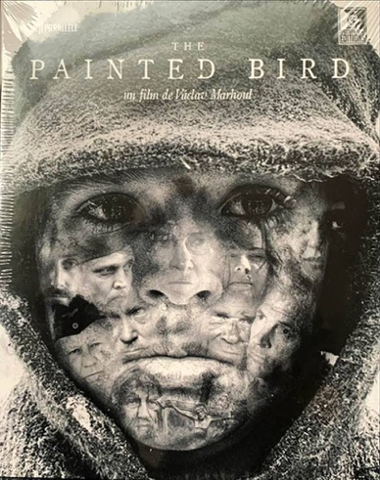
Film scenáristy, producenta a režiséra Václava Marhoula Nabarvené ptáče měl sice premiéru už roce 2019, dodnes ale sbírá ocenění po celém světě. Aktuálně si přivezl cenu Prix Curiosité z Paříže, kde mu ji udělil Francouzský syndikát filmových kritiků.

Cena, která je udělována již od roku 2005 francouzskými filmovými odborníky, je určena výjimečným filmovým počinům, které se kvalitativně vymykají klasické filmové tvorbě.
„Ocenění předané Nabarvenému ptáčeti a jeho francouzskému distributorovi, zvláště od francouzské filmové kritiky, je prostě úžasné. Za můj štáb, za všechny herce i za sebe mám opravdu upřímnou radost. Nejen z této ceny, ale taky z toho, že od světové premiéry v Benátkách uběhly už více než čtyři roky a ptáče přesto křížem krážem celým světem dál tak hezky a dobře poletuje,“ svěřil se Václav Marhoul, jehož bezmála tříhodinový černobílý snímek byl uveden v distribuci ve více než 26 zemích a jen v českých kinech ho zhlédlo přes sto tisíc diváků.
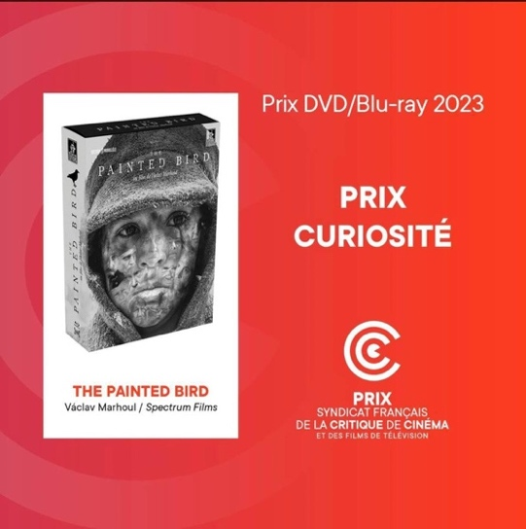
Za téměř pět let svého „života“ bylo Nabarvené ptáče vybráno na celkem 72 mezinárodních festivalů, na nichž dohromady získalo 37 hlavních cen či nominací na ně. Mezi nejzásadnější ocenění nicméně patří nominace na Zlatého lva výběrem do hlavní soutěže filmového festivalu v Benátkách, zařazení na takzvaný short list americké filmové akademie pro cenu Oscar a nominace na nejlepší hraný film roku od Evropské filmové akademie. Na domácí půdě proměnilo Nabarvené ptáče deset ze třinácti nominací na cenu Český lev. Snímek je aktuálně ke zhlédnutí také například na německé veřejnoprávní televizní stanici 3SAT v sekci Arthouse 2024.

